变频道闸参数要求

* 机箱结实耐用、防水，可适用户外环境下使用
* 采用一体化机芯，全模具量化生产制作，大大提高产品稳定性，确保道闸的运行精度;
* 采用精密的四连杆机构，使闸杆快速平稳运行，有效减轻闸杆抖动减轻电机负荷，延长道闸的使用寿命;
* 90W一体化涡轮涡杆传动三相电机，传动平稳，音低，结构紧凑，能实现自锁，堵转时无冲击，保护控制器，延长控制器使用寿命'
* 手动锁闸机构，停电时可通过电机底部的手轮转动手动起落闸杆不受限制;
* 系统高度集成，可方便接入多种配套设备
* 采用升降超时保护，有效保护电机，可全天候运行，防止闸机非正常损坏;
* 采用角度传感器检测闸杆的位置，精度高，运行平稳;
* 丰富的状态指示灯功能，方便设备的使用和售后维护支持标准的遥控，智能学习功能，支持20组遥控编码采用原装进口磁芯的变压器，在户外潮杂环境下也可稳定工作;
* 集光、电、机械控制于一体，操作灵活、方便，使用安全、可靠
* 遇阻反弹:闸杆在下落过程中，若遇到外力阻挡后，便会自动起杆减免因失误带来的损伤;
* 地感防砸:闸杆在下落过程中，如接收到地感信号后，便会自动起杆，触发期间不落杆，待地感信号恢复后，闸杆自动下落，确保安全
* 开优先防砸:闸杆在下落过程中，若遇紧急情况，无论是在开闸或关闸运行状态，只要接收到开闸信号，闸杆便会执行开闸动作;
* 防砸胶条防砸:闸杆上配有橡胶胶条，可以减轻因为意外而造成的损失;

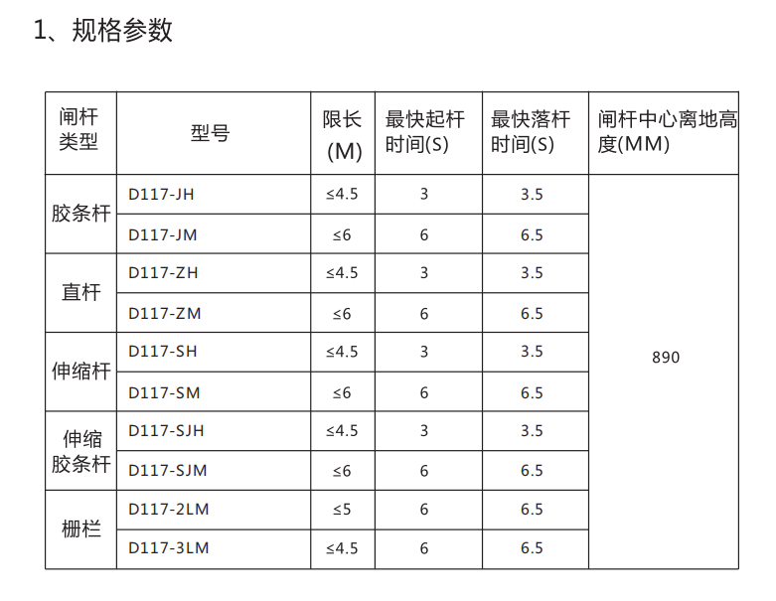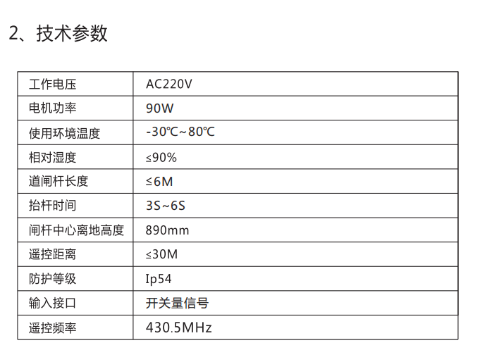

要求：

1.报价前需提前联系甲方勘察现场，并出具现场勘察证明（双方盖章），报价时需上传；

2.需适配原有车牌识别系统；

3.为整体美观协调，道闸设备外观必须与原有设备相同；

4.通知结果当日安装调试完毕。